УТВЕРЖДЕНА
Решением Совета
Евразийской экономической комиссии
от 2016 г. №

Паспорт проекта, имеющего интеграционный потенциал,
для финансирования Евразийским банком развития

1. Полное наименование проекта и его краткое описание(указываютсянаименование, основные цели и содержание проекта, конкретное применение результатов проекта и их конкурентные преимущества, степень готовности проекта, отрасль внедрения результатов проекта (продукта)):
«Разработка технологии производства и условий эксплуатации конкурентоспособной продукции производственно-технического назначения из натуральных текстильных материалов»
Цель работы:
Разработка технологии получения натуральных текстильных материалов легкой промышленности, обладающих повышенными показателями качества – высокими физико-механическими характеристиками, с устойчивым во времени гидрофобным эффектом лицевой поверхности, с высокими гигиеническими показателями и с повышенной стойкостью к биоразрушению, основанной на плазменном наноструктурировании материалов потоком неравновесной низкотемпературной плазмы пониженного давления.
содержание проекта- проект ориентирован на инновационный способ наноструктурирование текстильных материалов с целью создания нового поколения тканей для специальной одежды, обладающих комплексом защитных и эксплуатационных свойств. Основная идея работы состоит в разработке технологии управления свойствами поверхности текстильных материалов за счет формирования наноструктурированных поверхностей тканей на толщину от 10 до 100 нм. Наиболее целесообразный способ создания текстильных материалов с наноструктурированной поверхностью – применение потока неравновесной низкотемпературной плазмы высокочастотного разряда пониженного давления. Это обусловлено её высокой разрешающей способностью, четким контролем параметров процессов, способностью локально подводить энергию (от 10 до 100 эВ) и локализовать своё воздействие только в приповерхностном слое материалов.
применение результатов проекта и их конкурентные преимущества:
- натуральная кожа для обуви специального назначения: предел прочности при растяжении – не менее 10 МПа, удлинение при напряжении 10 МПа – не менее 15-50%, устойчивость окраски к трению – не менее 5 баллов к сухому трению и не менее 4 баллов к мокрому трению, устойчивость покрытия к многократному изгибу – не менее 5 баллов, адгезия покрывной пленки – не менее 100 Н/м к сухой коже и не менее 50 Н/м к мокрой коже, массовая доля влаги – не менее 10-16 %, краевой угол смачивания – не менее 100 град, паропроницаемость водяных паров – не менее 500 г/м², стойкость к истиранию – не менее 7000 циклов, гигроскопичность – не менее 14-16%, влагоотдача – не менее 14-16%.
- ткани для специальной одежды с содержанием натуральных волокон: адгезионная прочность расслаивания – не менее 95-110 даН, разрывная нагрузка – не менее 600 Н по основе и 400 Н по утку, относительное разрывное удлинение – не менее 11-12%, стойкость к истиранию – не менее 600 циклов, жесткость при изгибе – не менее 0,09 Н, водоупорность – не менее 162 кПа, гигроскопичность – не менее 5,8%, стойкость к морской воде – не менее - 8 ч, стойкость к нефти – не менее 12 ч, стойкость к щелочи– не менее 6 ч, стойкость к кислоте – не менее 4ч.
степень готовности проекта- проведены прикладные научные исследования,
отрасль внедрения результатов проекта (продукта) текстильные материалы для спецодежды для энергетического, строительного, нефтехимического и ооронно- промышленного комплекса.

2. Место реализации проекта (указываются наименование государства – члена Евразийского экономического союза, административно-территориальная единица и краткоеописание места реализации проекта):

3. Сведения об участниках проекта (заемщиках) (указываются наименования участников, наименования соответствующих государств – членов Евразийского экономического союза, организационно-правовые формы,руководящий состав,юридический адрес,основной вид деятельности,численность персонала,основные финансовые показатели, контактные лица для взаимодействия по вопросам реализации проекта, информация об акционера и бенефициарах):

4. Общая стоимость и структура финансирования проекта: - 85 млн. руб.:
2017г. - 20 млн.руб.;
2018г. - 30 млн.руб.;
2019г. - 35 млн.руб.

Необходимый объем инвестиций (млн рублей):

Источники и объем финансирования инвестиционного проекта (указываются сведения об участии в финансировании каждого участника проекта):

Наличие соинвестора:
- да
- нет

Структура инвестиций (расходов) по проекту:
- строительство предприятия
- закупка оборудования
- НИР или НИОКР
- другое(указать): _____________________________________

5. Срок реализации проекта: 3 года.

6. Результат реализации проекта (продукт), его краткая характеристика, основные технико-экономические параметры (указываются на отдельном листе результаты маркетингового исследования, планируемые количественные показатели результатов реализации проекта, прогноз производства продукции в рамках проекта (по годам)).
Общее состояние российского рынка текстильных материалов для одежды специального назначения
Основной объем текстиля (50%, то есть 138 млрд. руб.) – материалы для одежды и обуви. Второй по величине сегмент – технический текстиль (38%, т.е. 77 млрд. руб.) и 22% рынка – составляет текстиль для товаров дома и для розничной продажи.
Технический текстиль для одежды специального назначения – основной драйвер роста российского рынка синтетических тканей. Мировой рынок технического текстиля оценивается в 130 млрд. долл. и растет на 3% в год за счет расширения его применения.
На основании оценки рыночного потенциала можно предполагать, что предлагаемые наноструктурированные натуральные текстильные материалы могут быть широко использованы в одежде специального назначения, прежде всего, в крупнейших российских нефтехимических, оборонно-промышленных, энергетических, строительных компаниях, составляющих основу экономики РФ (Газпром, Роснефть, Лукойл и др.). Помимо этих отраслей промышленности Российской Федерации, предлагаемые наномодифицированные текстильные материалы могут использоваться в медицине, сельском хозяйстве и спорте для производства бактерицидной одежды специального назначения.
В 2017-2020 гг. ожидаемый объем выручки потенциальной продажи наноструктурированных текстильных материалов составит 701 650 тыс. рублей, ежемесячный объем выручки и квартальные темпы роста отражены на рисунке 1.
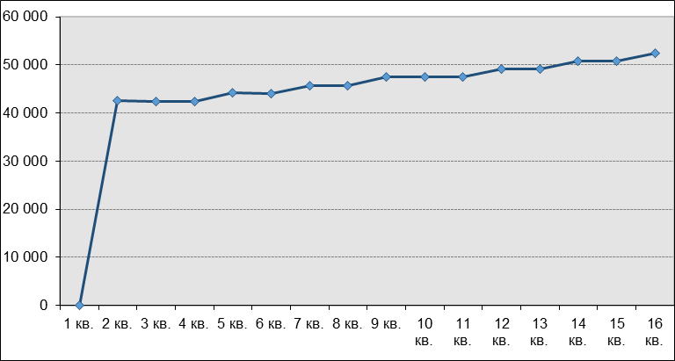
Рисунок 1 – Суммарная выручка проекта в 2017-2020 гг., тыс. руб.
В 2017-2020 гг. ожидаемый объем чистой прибыли от продажи наноструктурированных и наномодифицированных текстильных и кожевенных материалов составит 79 691 тыс. рублей, ежемесячный объем чистой прибыли и квартальные темпы роста отражены на рисунке 2.
Одним из направлений экономического анализа является определение способности организации ответить перед контрагентами по своим обязательствам. Для этой цели разработан финансовый показатель EBITDA, который дополнительно может быть с успехом применен и для расчета стоимости бизнеса. Экономический смысл термина EBITDA состоит в определении валовой прибыли предприятия. При этом для расчета берется прибыль, получающаяся еще до уплаты по статьям налогообложения, до вычета амортизационных сумм по основным средствам и нематериальным активам, а также без учета начисляемых по результатам деятельности дивидендов и процентов по заемным средствам.
В 2017-2020 гг. ожидаемый EBITDA от продажи наноструктурированных и наномодифицированных текстильных и кожевенных материалов составит 128 216 тыс. рублей, ежемесячный объем EBITDA и квартальные темпы роста отражены на рисунке 3.

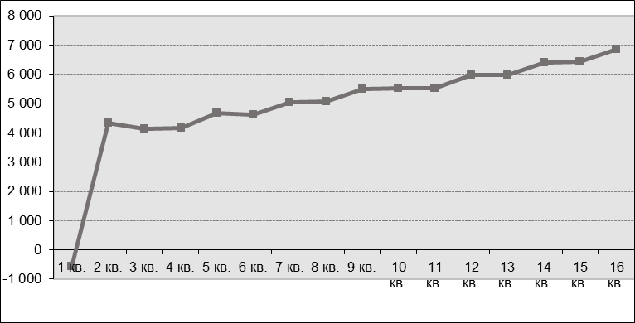
Рисунок 2 – Прибыль проекта в 2017-2020 гг., тыс. руб.
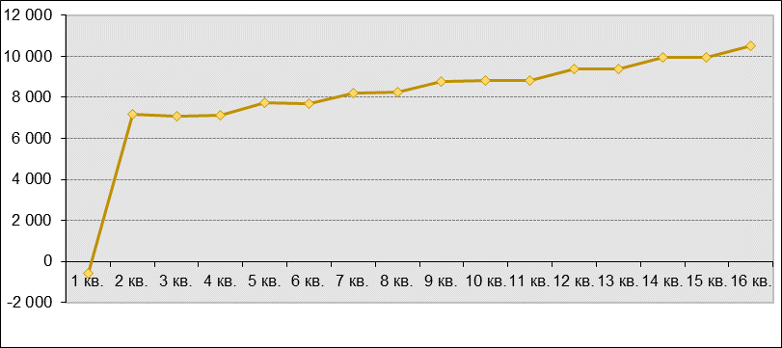
Рисунок 3 – EBITDA проекта в 2017-2020 гг., тыс. руб.
Рассмотрим показатели эффективности полных инвестиционных затрат производства наноструктурированных и наномодифицированных текстильных и кожевенных материалов с учетом ставка дисконтирования принятой равной 20 % (таблица 1).
В предложенном проекте чистая приведенная стоимость (NPV) равна 10 338 тыс. рублей, соответственно проект считается выгодным для инвестора. Аналогично можно посчитать и внутреннюю норму рентабельности (IRR) проекта и инвестора. Если IRR инвестора больше ставки дисконтирования, то проект для него выгоден. Внутренняя норма рентабельности (IRR) для производства наноструктурированных и наномодифицированных текстильных и кожевенных материалов составила 28,7% (номинальная – с учетом инфляции), т.е. полученная норма рентабельности выше ставки дисконтирования принятой равной 20%, что свидетельствует о том, что проект является выгодным для инвестиций.

Таблица 1 – Эффективность полных инвестиционных затрат
Норма доходности дисконтированных затрат (PI) – 1,14 раза.
Простой срок окупаемости проекта составил 2,98 года, дисконтированный срок окупаемости (PBP) – 3,51 года (рисунок 4).
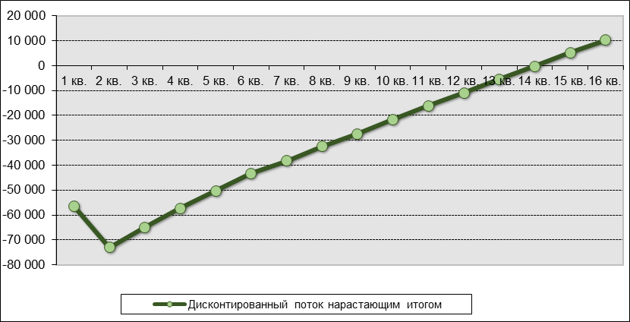
Рисунок 4 – Окупаемость проекта (для полных инвестиционных затрат)

Использование затратного метода в определении стоимости производства экспериментальных образцов наноструктурированных текстильных материалов по суммарным затратам, позволило оценить общую стоимость проекта (инвестиционные затраты за расчетный период), которая составила 85 млн. рублей.
Сравнителный анализ показал, что среднерыночная стоимость новых натуральных материалов для одежды и обуви специального назначения для отраслей экономики Российской Федерации, представленных на рынке, в среднем на 5% ниже, стоимости экспериментальных образцов наноструктурированных и наномодифицированных текстильных и кожевенных материалов.
Согласно доходному методу, использованному для оценки эффективности полных инвестиционных затрат, чистая приведенная стоимость (NPV) проекта составила – 10 338 тыс. рублей; дисконтированный срок окупаемости (PBP) – 3,51 года; простой срок окупаемости – 2,98 года; внутренняя норма рентабельности (IRR) – 28,7% (номинальная – с учетом инфляции); норма доходности дисконтированных затрат (PI) – 1,14 раза.

7. Патентная защита основных технических решений проекта:
- да
- нет

8. Сведения о производстве по видам продукции (если применимо) (указываются краткое описание производства, основные технологические этапы (переделы)):
Технологический процесс изготовления экспериментальных образцов наноструктурированных текстильных материалов с повышенными физико-механическими, гидрофобными и гигиеническими свойствами предлагается выполнить в соответствии с оптимизированными методами получения экспериментальных образцов наноструктурированных текстильных материалов специального назначения. Сам процесс изготовления опытных образцов текстильных материалов с повышенными гидрофобными и гигиеническими свойствами отличается от обычного производственного процесса тем, что добавляется процесс наноструктурирования текстильных материалов потоком ННТП. Для придания тканям определенных гидрофобных свойств, их пропитывают различными составами (водоупорной, водооттакивающей, нефтемасловодооталкивающей пропитками).

9. Основные потребители производимой продукции (если применимо).
предприятия отраслей экономики стран ЕЭК (энергетического, строительного, нефтехимического комплекса).

Наличие у сторонней организации намерения приобрести продукцию, являющуюся результатомреализации проекта:
- да (в стадии проработки)
- нет

Предприятия, которые могут быть заинтересованы в продукции, являющейся результатом реализации проекта: Предприятия энергетического, строительного, нефтехимического комплекса.

Наличие в рамках Евразийского экономического союза конкурентного производства аналогичной продукции и его краткое описание:
На сегодняшний момент идут научные разработки в данном направлении. Промышленного производства по данным видам текстильных материалов пока нет.

Оценка емкости рынка Евразийского экономического союза и мирового рынка продукции:
В 2015 году рынок СИЗ только в России оценивался в 1,5 млрд. дол. Если в ЕЭК рынок оценивается в 2,8 млрд. долларов.

10.. Описание иных кооперационных эффектов (если применимо):

11. Уровень инновационности проекта, оценка новизны реализуемых в проекте технологий:
Значимость работы - улучшение комплекса физико - механических, гигиенических и эксплуатационных характеристик текстильных материалов легкой промышленности для производства защитных швейных изделий специального назначения без применения температурной и химической активации, отсутствие вредных выбросов в окружающую среду; импортозамещение защитных материалов в высокотехнологичных секторах экономики; повышение качества продукции и рост производительности труда.
Прогнозные предположения о развитии объекта исследования - создание новых текстильных материалов легкой промышленности и изделий с их использованием для обеспечения рынка потребителей новым поколением одежды специального назначения, отличающиеся повышенными эксплуатационными, гигиеническими и антибактериальными свойствами и соответствующие мировому уровню.

12. Информация о соответствии проекта программным документам государств – членовЕвразийского экономического союза и о включении проекта в национальные программы государств-членов,
а также предложения по государственной поддержке: Распоряжение Коллегии ЕЭК № 3 от 16.01.17 О проекте рекомендации Совета Евразийской экономической комиссии «О перечне взаимовыгодных направлений кооперационного сотрудничества государств – членов Евразийского экономического союза с учетом целесообразности финансирования соответствующих проектов Евразийским банком развития».

13. Сведения о проведенных ранее работах по проекту и о финансировании таких работ:
проводилась работа в рамках реализации федеральной целевой программы «Исследования и разработки по приоритетным направлениям развития научно-технологического комплекса России на 2014 - 2020 годы» на тему «Разработка технологии управления микроструктурой натуральных материалов легкой промышленности для отраслей экономики Российской Федерации (энергетического, строительного, нефтехимического и оборонно-промышленного комплекса)» (объем финансирования 43,5 млн. руб.)

14. Прогнозируемые риски проекта: Несвоевременное финансирование, Внешние риски (природные, политические, социальные, экономические)

15. Оценка возможного экономического эффекта для каждого государства – члена Евразийского экономического союза от реализации проекта:
Предприятия текстильной и швейной отрасли получают заказы по инновационной продукции от отраслей народного хозяйства стран ЕЭК. Создание новых рабочих мест, загруженность существующих мощностей предприятий отрасли

16. Описание мер поддержки, которые целесообразно принимать на уровне Евразийской экономической комиссии, государств – членов Евразийского экономического союза и Евразийского банка развития:
Первые 2 года Гранты, ссуды. Последующие годы (3и 4 стадия проекта) соинвестирование 50 на 50 под льготное кредитование 3-5%.

